Actividades Sugeridas
OBJETIVO DE APRENDIZAJE OA_23 | DESCRIPCIÓN DE LA ACTIVIDADES
Calcular el promedio de datos e interpretarlo en su contexto.  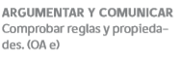 | 1.  Calculan promedios de datos registrados en tablas y lo interpretan. Por ejemplo, en la siguiente tabla se muestran los resultados de 14 clientes respecto del servicio telefónico celular:  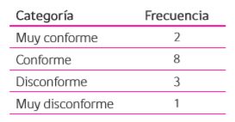  A partir de esta información:  › determinan el promedio de las frecuencias  › interpretan el promedio obtenido

